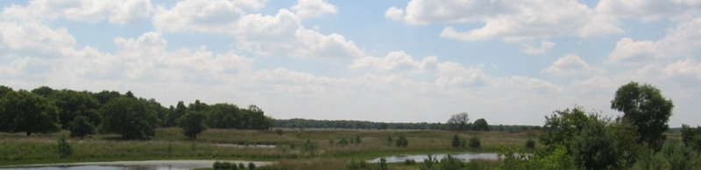
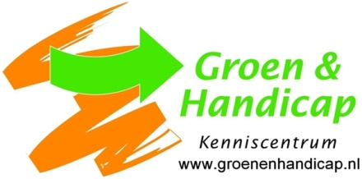

Winnaar ‘Goed voor elkaar-prijs’

De ambassadeurs (vrijwilligers) die gezamenlijk de toegankelijke wandelpaden in Nederland in kaart brengen, hebben ‘De Huisvennenroute’ in de bossen van Boxtel genomineerd als een bijzondere (gewoon, natuurlijk) en toegankelijke route. Het bestuur van Kenniscentrum Groen & Handicap heeft daarop besloten deze 6 kilometer lange route de ‘Goed voor elkaar-prijs’ uit te reiken. De prijs werd op vrijdag 19 juli op de parkeerplaats bij het kruispunt Roond/Nianadreef in Boxtel door ambassadeur Marijke Smits overhandigd aan Natuurmonumenten, de beheerder van dit mooie natuurgebied.
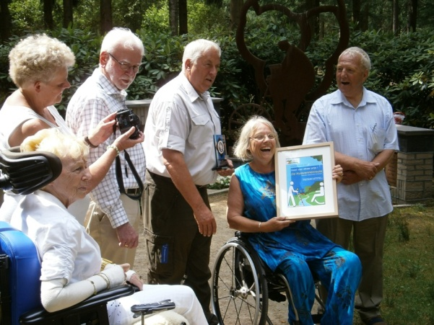
Zie: www.wandelenmeteenbeperking.nl

Veluwezoom nader beschouwd
Drie bestuursleden van Groen & Handicap hebben op 11 juli een bezoek gebracht aan het bezoekerscentrum Veluwezoom en omgeving in Rheden. Zij inspecteer-den ook het rolstoelpad.
Het uitgebreide verslag van dit bezoek is hier te lezen.

Nieuwsbrief
September 2013

Voortgang Project
“Wandelen, goed voor elkaar”

Intussen hebben zich al 45 ambassadeurs, verspreid over het land aangemeld. Mede dankzij hun hulp hebben we nu al 122 wandelpaden op de website http://www.wandelenmeteenbeperking.nl/ staan, waar mensen met een beperking de informatie kunnen vinden of die wandelroute voor hen geschikt is. Daarbij gaat het niet alleen om de begaanbaarheid van het pad, maar ook om de bereikbaarheid, de lengte van het pad, parkeervoorzieningen en de nabije aanwezig-heid van een toegankelijke horecavoorziening en toilet.

Kasteeltuinen Arcen: mooier en toegankelijker

Met de heropening van de Kasteeltuinen in Arcen, is Nederland een goed toegankelijke groene attractie rijker. Het Limburgs Landschap heeft het initiatief genomen om het park en het kasteel flink onder handen te nemen.
Tijdens de perspresentatie op 26 juli, waarvoor ook het Kenniscentrum Groen & Handicap was uitgenodigd, werd duidelijk dat ook aan mensen met een beperking is gedacht. Een groot deel van de paden is goed toegankelijk voor rolstoelers en waar dat niet zo is, wordt dat aangegeven. Ter plekke zijn rolstoelen beschikbaar. Er zijn voldoende aangepaste toiletten aanwezig. Ook het kasteel is goed toegankelijk voor rolstoelers en beschikt over een lift.
De bereikbaarheid met openbaar vervoer voor mensen met een beperking is nog moeizaam. Er zijn nog onvoldoende rustpunten/bankjes langs de paden en over de ontsluiting voor mensen met een visuele beperking verdient extra aandacht.

Nieuwe scootmobielroutes beschikbaar op de Sallandse Heuvelrug en langs de Regge

Er zijn in Overijssel twee nieuwe scootmobielroutes ontwikkeld over het Nationaal Park de Sallandse Heu-velrug en langs de Regge. Deze routes zijn speciaal ontwikkeld voor de scootmobiel, want er is rekening gehouden met de fietspaden en de afstand van de route. De route is samengesteld uit twee korte routes. De eerste route loopt door het Nationaal Park De Sallandse Heuvelrug en is 21 kilometer lang. De tweede scootmobielroute laat de rivier de Regge zien en de verrassende Boksloot. Het dorp Hellendoorn zorgt voor een mooie afwisseling. Deze route is 24 kilometer. De route kost 1,75 euro. De routes zijn ontwikkeld aan de hand van het fietsknoop-puntensysteem. Dit biedt u de mogelijkheid om de route nog aan te passen naar uw eigen wensen. De routes zijn verkrijgbaar bij de VVV.

Kaartkluis voor gehandicaptenparkeerkaart
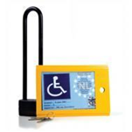
Er is een sterke stijging van dief-stal van gehandicaptenparkeer-kaarten uit auto’s. En dat geeft veel narigheid: de kaart is weg, de zijruit kapot en veel glas in de auto. Voor wie hiervoor een oplossing zoekt is de kaartkluis een mogelijkheid. Voor meer informatie verwijzen we naar http://www.kaartkluis.nl/

Toegankelijk strand, nu ook in Kijkduin

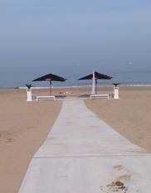
Er is deze zomer op de Haagse stranden hard gewerkt aan de toegankelijkheid voor mensen met een beperking en ouderen. Eerst in Scheveningen, daarna op Kijkduin. Het Stadsdeel Loosduinen legde op Kijkduin naast het strandpaviljoen Gotcha Beach een betonnen pad met uitkijkplateau op zee aan. Mensen die gebruik maken van hulpmiddelen kunnen hierdoor eindelijk weer dicht bij de zee komen. Verder is er als proef gedurende een aantal weken een mobiel gehandicaptentoilet bij het strandpaviljoen geplaatst.
Met de aanleg van het pad en uitkijkplateau op Kijkduin zijn beide Haagse stranden nu toegankelijk. Een belangrijk resultaat voor onze stad. Groen & Han-dicap is benieuwd naar de ervaringen van bezoekers. De verhuur van strandhulpmiddelen (zoals speciale strandrol-stoelen) dragen verder bij aan vrijheid van verplaatsen over het zand. Ook na het strandseizoen zijn deze hulpmiddelen bij Biesieklette te huur (in september dagelijks tussen 10.00 uur en 18.00 uur en van oktober tot april op zondag).

Als minister van 'wandelen en fietsen' zou ik....
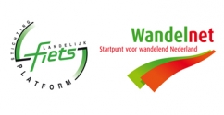


Gelukkig kent Nederland een landelijk routenetwerk voor wandelaars en fietsers, beheerd door Wandelnet en Fietsplatform. Omdat het voortbestaan van dit landelijk netwerk volgens hen onder druk staat voeren zij actie

Af- of aanmelden: stuur een mail aan tonkwakkel@natuurzonderdrempels.nl
om ondersteuning van Rijk en/of provincies voor het behoud van het netwerk te krijgen.
Zij vroegen wat u zou doen als minister voor 'wandel en fiets' en hierop zijn heel veel reacties binnen gekomen. Daarbij zijn er ook reacties die aandacht vragen voor de gebruiksmogelijkheden voor mensen met een beperking.
De reacties zijn te lezen op de site van Wandelnet en Natuurzonderdrempels.

Zanderij Maarn: Onderzoek naar verbetering toegankelijkheid

Als het goed is, wordt in november 2013 de Zanderij Maarn opengesteld voor het publiek. Groen & Handicap werd betrokken bij de verbetering van de toegankelijkheid van dit gebied. De Zanderij aan de Bergweg te Maarn is een voormalige zandafgraving van de NS, waar tot in de jaren tachtig van de vorige eeuw nog zand is gewonnen. De Zanderij is eigendom van de NS, en sinds 2003 voor 30 jaar in erfpacht bij het recreatieschap Utrechtse Heuvelrug, Vallei- en Kromme Rijngebied.
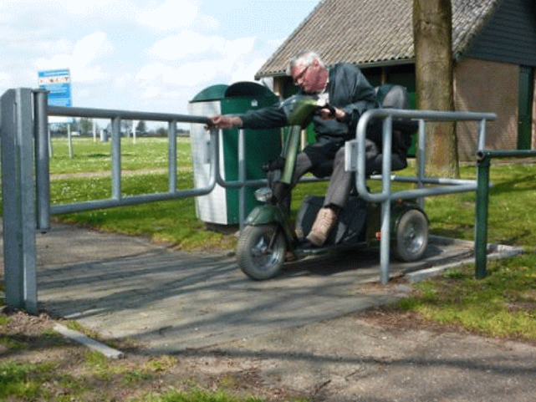Het recreatieschap wil het terrein de komende tijd inrichten en openstellen en zo toegankelijk mogelijk maken voor mensen met een beperking.

Voorbeeld van een ‘kussend hek’

Daartoe wordt onder andere onderzocht of de plaatsing van een 'kussend hek' tot de mogelijkheden behoort. Mensen met een rolstoel, scootmobiel of rollator kunnen dit hek passeren, maar ruiters, crossers en squads niet.

Deze nieuwsbrief is een uitgave van
Kenniscentrum Groen & Handicap
www.natuurzonderdrempels.nl
info@natuurzonderdrempels.nl

Gesteund door:

